SODASTREAM JE OPÄŤ BLIŽŠIE K ZÁKAZNÍKOM,
KÚPIŤ SA DÁ UŽ AJ V PREDAJNIACH BILLA

V predajniach BILLA si zákazníci môžu zakúpiť už aj sortiment SodaStream a vymeniť originálne bombičky. Spoluprácou BILLA rozšírila svoje portfólio udržateľného tovaru, SodaStream dostupnosť svojich výrobkov a služieb.

Bratislava, november 2023 – Od novembra pribudol k viac než 1000 autorizovaným predajcom SodaStream nový partner. V sieti potravín BILLA si zákazníci môžu spolu s bežným nákupom zakúpiť aj prístroj SodaStream, fľaše a príchute. Dostupné sú aj originálne bombičky a ich výmena.

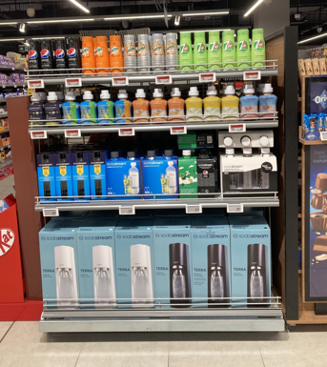
Prístroj, príchute a príslušenstvo SodaStream si už zákazníci môžu kúpiť aj v predajniach BILLA.

„V snahe byť čo najbližšie k zákazníkom neustále rozširujeme sieť maloobchodných predajní, kde je možné zakúpiť prístroj a príslušenstvo SodaStream. Zároveň skvalitňujeme služby, ku ktorým patrí v prvom rade výmena bombičiek. Spoločnosť BILLA so svojimi predajňami po celom Slovensku poskytuje ďalšiu možnosť, ako sa naši zákazníci dostanú k značke SodaStream ešte jednoduchšie,“ vysvetľuje country manažér SodaStream pre Slovensko Attila Forgon.

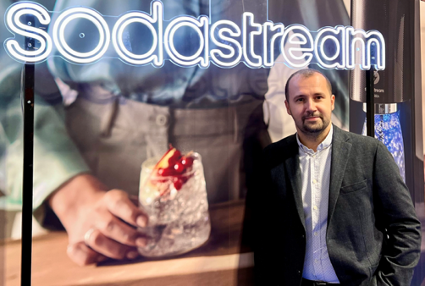
Attila Forgon ocenil dynamický prístup nového partnera BILLA.

Rozhodnutie rozšíriť sortiment o vymeniteľné originálne bombičky SodaStream zdôvodňuje Tomáš Kačala z oddelenia category managementu spoločnosti BILLA: „Naša spoločnosť sa intenzívne zasadzuje o zodpovedný prístup k životnému prostrediu a hľadá možnosti ako ponúknuť svojim zákazníkom udržateľný sortiment. Veríme, že zákazníci budú vnímať ponuku sortimentu tejto značky a možnosť výmeny originálnych bombičiek v našich predajniach pozitívne. Od konca novembra spúšťame výmenu bombičiek a predaj sortimentu SodaStream vo všetkých našich filiálkach.“

Ponuka produktov sa v jednotlivých predajniach BILLA môže mierne líšiť v závislosti od kapacitných možností predajne, výmena bombičiek prebieha pri pokladniach.

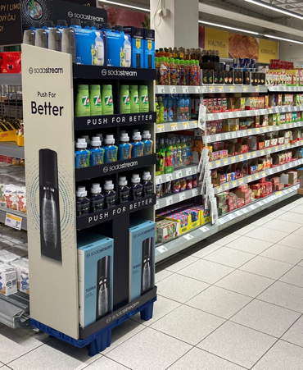
Stojany so sortimentom SodaStream sú prispôsobené možnostiam jednotlivých predajní BILLA.

Zoznam predajní BILLA so sortimentom SodaStream nájdete aj na stránke www.sodastream.sk.

O spoločnosti SodaStream
SodaStream, súčasť spoločnosti PepsiCo, je poprednou svetovou značkou výroby perlivých vôd. SodaStream umožňuje spotrebiteľom vychutnať si nekonečne dobré bublinky doma a bez problémov tak pomôcť zachrániť planétu. Bublinky SodaStream sú pre spotrebiteľa lepšie – ľahko dostupné bez vláčenia fliaš a v neposlednom rade lepšie pre planétu. Jediná opakovane použiteľná fľaša SodaStream nahrádza tisícky jednorazových plastových fliaš. Výrobky SodaStream sú k dispozícii vo viac než osemdesiatich tisíckach predajní v 46 krajinách po celom svete. Ak sa chcete dozvedieť viac o SodaStreame, navštívte stránku www.sodastream.sk a sledujte SodaStream na Facebooku, Instagrame, Pintereste a Twitteri a YouTube.

